**大连理工大学大学生创新创业训练计划**

**项目开题报告**

|  |  |
| --- | --- |
| **项 目 编 号：** | 20231014110102 |
| **项 目 名 称：** | 基于强化学习的智能通感一体化研究 |
| **项 目 级 别：** |  |
| **项目负责人：** | 简琨 |
| **项 目 类 型：** | ☑创新训练 科研训练  创业训练 创业实践 |
| **指 导 教 师：** | 李轩衡 |
| **所在学部学院：** | 电子信息与电气工程学部 |

**大 连 理 工 大 学**

**2023 年 3 月**

基于强化学习的智能通感一体化研究

1. **项目来源及研究的目的和意义**
   1. 项目来源

首先阐述通感一体化的概念。通信感知一体化，是采用同一套设备、同一张网络实现通信和感知两种业务，从而实现通信网络任务外延化及感知业务普遍化。目前通信网络的部署范围较为广泛，感知业务因此更易部署在通信网络上，通感融合后，一方面，通信网络可以承载感知的业务，从而替代通信网和感知网两套设备同时存在造成的资源浪费；另一方面，通感高度融合可以打破现在通信感知之间信息无法互通的壁垒，通信可以依托感知的需求提升自身的能力。

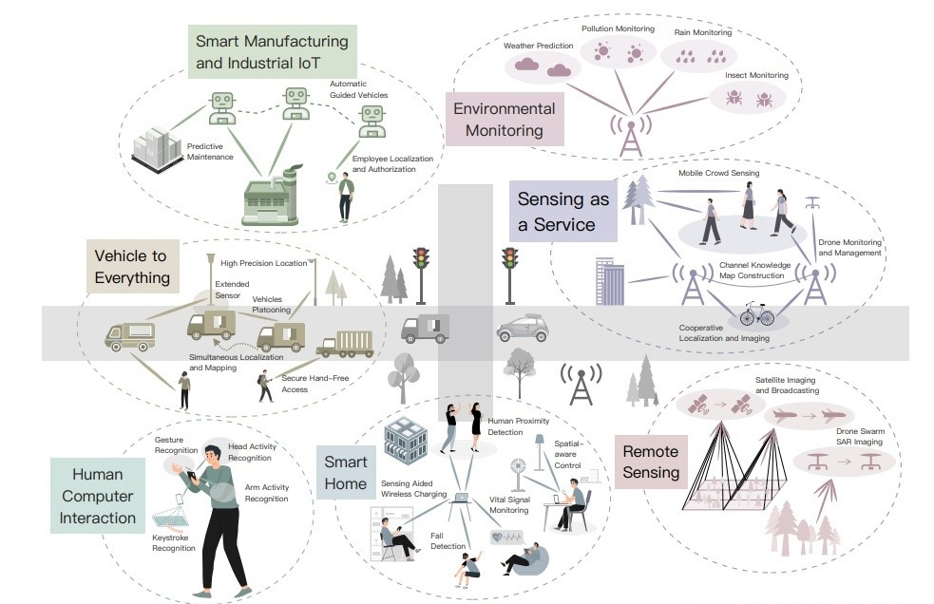其次指明6G时代需要通感一体化。下一代无线网络–6G技术现已被设想为通信感知一体化的关键推动因素：许多新兴应用，例如互联智能、智慧城市工业、互联车辆、远程医疗等都需要高质量的无线连接以及高精度的强大的传感能力，传感将发挥比以往任何时候更重要的作用，特别是对于位置或环境感知场景而言。可以预见，未来的网络将超越传统通信，提供传感功能，测量甚至成像周围环境，这种传感功能和网络从环境中收集传感数据的能力，被视为在未来的智慧城市中学习和构建智能的推动因素，在6G网络中实现通信感知一体化是自然的。上述场景在《通信感知一体化：迈向6G及更高网络的双功能无线网络》[1]有所展示，如下图所示：

图1·通信感知一体化技术和未来无线网络

接着介绍我国为6G阶段通感一体化的研究所做的工作。2021年6月，中国信通院IMT2030(6G)推进组正式发布《6G总体愿景与潜在关键技术白皮书》预测，通信感知一体化技术是6G潜在关键技术之一；同年9月该组发布《通信感知一体化技术研究报告》，系统阐述了后5G时代的通感融合需求、场景、关键技术等。今年3月，工信部部长金壮龙在“权威部分话开局”系列主题新闻发布会上指出，我国将加快6G网络部署，全面推进6G阶段通感一体化的技术

本项目聚焦国家重大战略需求，来源于6G无线网络下通感一体化重点研究方向，具有前沿性和可行性。

* 1. 项目研究的目的和意义

项目研究的目的在于解决目前5G通信因采用TDD模式而无法做到同时收发数据的缺陷，通过同步接收和发射数据，满足感知相较于通信对同时地、连续地收发数据以实现高质量感知的需求，实现一款基于OFDM的通信感知一体化系统设计，为6G时代通信感知一体化高效能通信高精度感知的较优化技术路线提供了实现方案，这也正是该项目基于OFDM的通信感知一体化系统设计的意义所在。

但由于该系统设计对通感资源的分配是固定的，我们进一步开展算法设计-《无人机网络中基于深度强化学习的通感资源分配方法》。其目的和意义是：

通感一体化研究并非一个新提出的话题，但在6G加持下，通感一体化在多个领域越发重要，而强化学习作为除监督学习、非监督学习以外的第三种机器学习范式，被用于描述和解决智能体（agent）在与环境的交互过程中通过学习策略以达成回报最大化或实现特定目标的问题。

作为多学科多领域交叉的一个产物，强化学习通过外界给予的反馈进行学习，以实现对目标函数的最大化。对于环境未知且复杂的无人机部署问题，强化学习毫无疑问成为了最受关注的算法。

项目研究的目的在于探索并提出一种基于强化学习的无人机通感一体化资源智能分配方法，从而实现边缘设备的智能化、自主化，减轻核心设备的计算压力，为现实场景的部署提供可能，助力6G技术通感算一体化实现。为充分了解正交频分复用技术（OFDM），项目也于早期进行了基于MATLAB与GNU RADIO平台的OFDM系统搭建任务，在PLUTO SDR设备上实现了通信感知一体化系统搭建。

1. **国内外研究概况及发展趋势**
   1. 国内外研究概况

从历史发展观的角度看，通信感知一体化的研究在《通信感知一体化：迈向6G及更高网络的双功能无线网络》[1]中有所阐发，如下图所示：

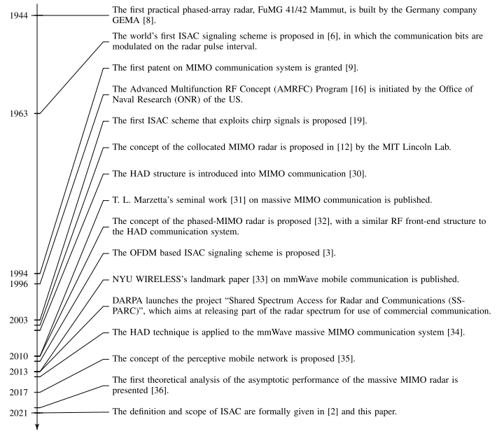图2·通信感知一体化的发展历程

从近期研究的角度看，通信感知一体化是在5G阶段比较有代表性的新技术，对于下一代无线网络–6G技术具有广泛的应用空间。目前通信网络的部署范围较为广泛，感知业务更容易部署在通信网络上，因此基于通信网的通感融合网络及相关研究是当前的较为主流的国内外研究方向。

* 1. 国内外研究发展趋势

从目前的研究和产业发展分析，通信感知一体化的技术研究已成为6G阶段一个重要的研究课题。国内标准化组织对通感融合分5G-A和6G阶段，分别成立IMT2020通感组和IMT2030通感组，尤其开展6G同感融合的需求、技术、架构等方面研究；在国际标准研究中，近年来多家国际公司正在积极推进R18/R19融合通信感知的网络架构及感知业务研究，深入分析通感融合在应用场景、应用业务方面的研究必要性和可行性，明晰通感一体化在6G阶段的假设目标和理念。

随着无线通信技术的发展，全球通信产业对于无线频谱的需求日益增加，无线通信和雷达传感作为现代无线电技术中最为重要的两个应用，时时刻刻都影响着人们生活。无线通信利用电磁波信号在自由空间中传播的特性实现信息传递，雷达传感利用电磁波探测需要感知的目标、并通过接受电磁波回波信号确定物体，以便全天候、全天时地开展远距离目标探测。在二者均广泛应用的背景下，伴随着下一代无线网络（如B5G和6G）构想出现，许多新兴应用框架指向的一个共同主题是：无线通信和雷达系统将向更高频带、更大天线阵列和小型化方向发展，可以大胆预测未来的网络将不同于传统通信，它们能够提供无处不在的传感服务以测量实时现状、甚至对周围的环境进行成像，这种传感功能以及从环境中收集传感数据的能力被视为未来智能世界中学习和构建智能的促进因素，并可能在许多环境感知场景得到广泛应用。可以看出，无线通信和雷达传感结合已成为不可避免的趋势，通感联合设计的相关工作也是目前最有价值的研究课题和实践领域。

随着无人机相关技术的发展和无人机应用场景的增多，近年来无人机逐渐走进人们的生活并凭借其诸多优点为人们提供了极大便利，尤其是民用无人机需求与日俱增的激励下，国内外学者在无人机应用领域的很多方面已经取得了诸多进展。通感一体化是无人机传输研究中最重要的课题之一，但是目前对于6G移动通信领域下通感一体化无人机传输研究的相关课题和实际应用场景研究尚不完善，如何占用最少资源实现无人机最高性能是急需解决的问题。实际上，由于无人机在各领域的应用已日趋饱和，进一步提高无人机的通信速率是解决问题的关键所在，但是可使用的带宽终究有限，因此兼顾系统感知性能和通信质量双重指标，设计一种兼容雷达与通信的新型一体化无人机轨迹规划系统，使无人机在为多用户提供服务、协同感知多个传感目标的场景下仍能实现最佳功率分配和最优轨迹规划问题，是通信感知融合在无人机应用领域极具代表的新型业务；在无人机满足感知需要的情况下，实现其与用户通信频率达到最大功率分配、最优轨迹规划具有深刻的研究意义。

值得注意，通感一体化的实现不仅可以降低无线通信和雷达传感间相互干扰，还可以减少资源损耗。功率是影响通信和传感性能的主要因素，系统所提供功率越高，相应方面的性能就越好，但过高的功率也同样造成不必要的浪费。因此，在不同场景下如何合理分配无人机功率策略相当重要，但这类问题往往是非凸性问题或问题中含有随机变量，传统优化问题难以解决；此外，在实际的通信感知智能结合的场景下，地面的通信用户和感知目标通常是随机移动的，应用传统的优化问题需要很复杂的数学推导，而且还会涉及到不确定性问题，解决起来非常困难。而深度强化学习则可以很好地解决这一类带有随机变量的问题，故本发明主要研究如何使用深度强化学习算法处理通感资源分配方法与轨迹规划问题。

1. **项目研究主要内容**

在早期，通信感知完全分离设计，这主要是由于通信和感知的需求存在较大差异：通信希望可以最大化频谱效率，提升多个用户数据速率并增大覆盖范围；而感知则对单一用户和指定区域内的物体进行定位、成像等感知操作，关注的是感知精度，对频率利用情况和用户的数据速率没有要求。

但是，随着不断提升的通信吞吐量需求，大规模天线的部署、大宽带高频基站的建设，一方面，通信容量大幅提高，海量连接变为可能；另一方面，雷达在距离和交付分辨率方面的性能也显著提高，更精准感知更多目标得以实现，绘制复杂环境地图的能力也得到了提高。大规模天线部署和智能化天线阵列为通感一体化提供了可能。

此外，面向通信感知一体化的全双工模式，也为通信和感知的频率从性能上具备一体化提供了可能。考虑信道特性和信号处理，5G毫米波和高频波段使用，彻底改变了通信与感知技术长期以来呈并行发展、频率选取存在差异的既定模式。尤其是毫米波段通信波束域信号处理的发展，使雷达和通信之间的界限变得越来越模糊，即传感功能不一定局限于雷达基础设施，无线基础设施和设备同样可以通过其无线电发射信号实现感知功能。全双工模式使通信和感知呈趋同化趋势。

目前典型的通信感知一体化技术有：大规模天线部署和智能化天线阵列，和面向通感融合的全双工技术。全双工就是同时且连续地发送和接收数据，而目前5G通信因采用TDD模式而无法做到同时收发数据，FDD可以实现上行和下行同时进行，但是目前仅用在低频段且需要独立的上行和下行频段，资源利用率低，故无法利用到高频段的资源及特定的频率特性。

项目基于OFDM的通信感知一体化的系统设计部分的研究主要内容是：同时连续地收发数据，实现一款基于OFDM的通信感知一体化系统设计，设计思路是：

1. 首先，确定实验设备是Pluto-SDR平台，该设备相较于USRP-SDR等其他软件定义的无线电，具备325MHz~3.8GHz的RF覆盖范围，高达20MHz的瞬时带宽，灵活的速率，MATLAB, Simulink, GNU Radio支持；
2. 其次，分别在Pluto-SDR平台上搭建通信部分（OFDM信号收发）和感知部分（多普勒雷达检测），各自采用MATLAB代码编程和GNURadio模块化编程的方式，为下一步通感融合寻求可能；
3. 接着，对通信部分和感知部分实现一体化设计，在可以观察到OFDM信号星座图的同时，通过移动障碍物位置听取声音检测多普勒雷达的存在，最终成功完成通信感知一体化的系统设计。

项目无人机网络中基于深度强化学习的通感资源分配方法部分的研究主要内容是：

本发明的目的是在无人机网络的通感资源智能分配背景下，无人机作为空中雷达和中继通信节点，为无人机提供一种可行的动态资源分配方法，即智能轨迹规划及感知、通信资源的动态分配。在移动通信网络中，不同区域和时段内感知与通信的流量需求通常不同，且感知目标可能移动，本发明将通过在这类复杂环境下计算不同区域内感知与通信流量需求，联合规划轨迹以及波束分配，并通过强化学习算法学习相应的无人机轨迹规划与通感资源分配策略，实现效益最大化。

本发明的技术方案是无人机网络中基于深度强化学习的通感资源分配方法。深度强化学习的主要框架由智能体和环境组成：智能体从环境中观测得到状态，并根据状态选择动作，然后经评估得到一个奖励值并进入下一个状态。上述与环境交互的过程称为智能体的一个决策周期，其基本思路是指导智能体在每个状态下选择一个动作使累积奖励最大化。本发明中，无人机在目标区域下的轨迹规划与通感资源分配决策是周期更新的，但每个决策周期内，无人机根据上一个决策周期结束观测到的环境状态执行接下来的动作，并根据动作结束后的状态计算奖励值，用于评价该执行动作的好坏。具体的实现策略是：无人机将状态、动作、动作结束后跳转的状态和计算得到的奖励值这四组信息存入经验元组，用于网络训练，使之能根据动态的环境信息不断改进决策，以实现在通信感知联合分配下的最优飞行轨迹规划。

1. **已完成的前期研究工作和成果**
   1. 通信系统（OFDM信号收发）设计思路

第一步，将要传输的信号进行预处理，将信号二进制化；

第二步，将比特流进行QPSK映射，两位比特对应一个字符分别映射实虚部；

第三步，将复数信号进行串并交换，并加载子载波，子载波分为空子载波、数据子载波、导频子载波（其中导频子载波波段前三个为1最后一个为-1，目的是为了信道估计以达到信道均衡）；

第四步，为了便于接收端帧同步和相位补偿，在信号前加入同步字增强系统抗干扰能力；

第五步，将装载好的波段信号分别搬移到相应的波段中（可将信号搬到不同的子载波理解成傅里叶逆变换，即将频域数据转换为时域波形，实现了IFFT）；

第六步，为了避免多径干扰和实现时间预估计与频率同步，添加循环前缀Cyclic Prefix, CP。

* 1. 通信系统设计

【通信系统设计-发送端】

第一步，将待传输信号转换为二进制序列：

第二步，将二进制序列装载到子载波框架中，并注入相应空白与导频子载波；

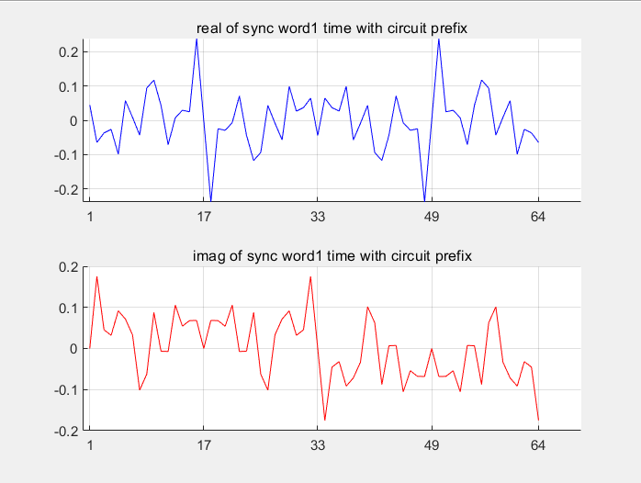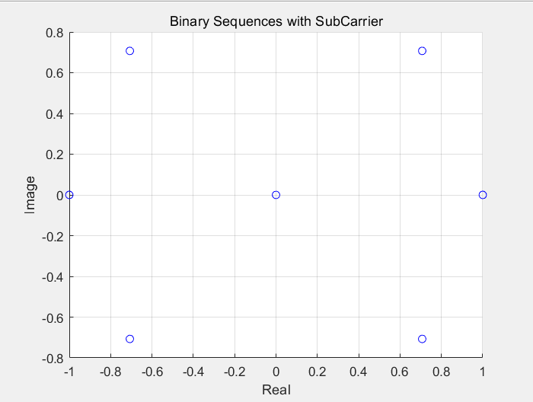

图3·导入子载波的二进制传输信号 图4·序列头部加入的同步字

如上图3所示，子载波经装载后星座图中出现了0, -1, 1，符合转载情况。

第三步，在序列头部加上两个同步字，其中第一个同步字在时域有一定特性：实数部分偶对称、虚数部分奇对称，这一特性可以为后续的接收端时间同步、帧同步提供信息。

如上图4所示，64点同步字段实部呈现偶对称特性、虚部呈现奇对称特性；考察实部虚部序列分布，在仅考虑相对幅度变化情况下，虚部对应实部相移90°,形成正交关系（该通信系统利用载波频率的正交性，极大提高了频带利用率）。

由于序列的该特性，对其前32点和后32点进行相关函数的模长运算，则可获得相关度较高的点。

第四步，对序列进行IFFT运算，添加循环前缀CP（实验中取扩展CP，即前缀长度为符号长度的1/4）；将FFT变化出来的序列（实验中是64点FFT）加上循环前缀CP称为一个OFDM信号，分别实现待发送的一个OFDM信号情况和整个待发送信号情况，如下图5~6所示：

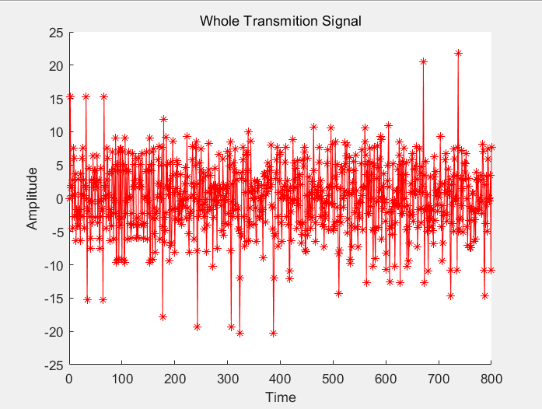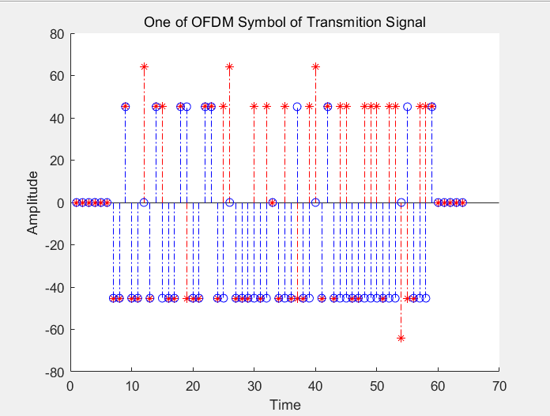

图5·待发送的一个OFDM信号 图6·待发送的全部OFDM信号

【通信系统设计-接收端】

第一步，利用PlutoSDR收信号，以便对PlutoSDR接收的原信号进行恢复；

第二步，利用同步字和循环前缀CP，对信号每两个相邻的32点序列相关性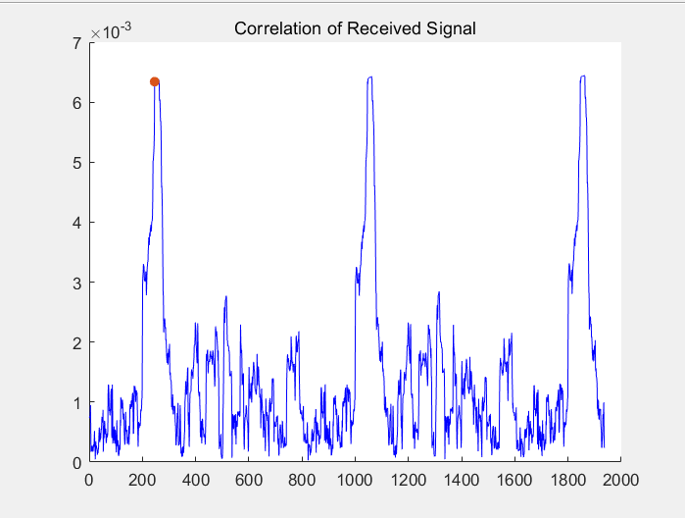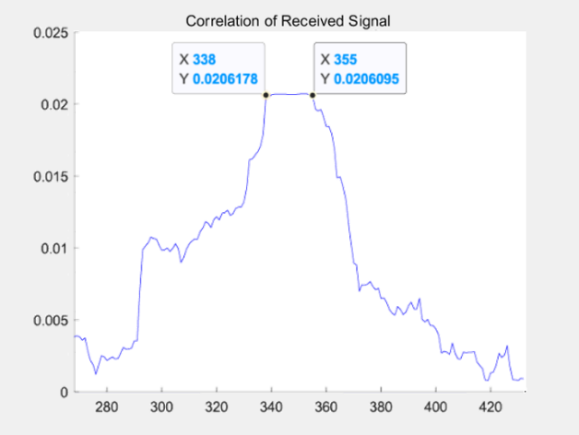分析，帧同步操作，并绘制接收信号的相关性波形图；

图7·接收信号的相关性曲线 图8·相关性“高原”分析法

如上图7所示，观察到接收到的信号的相关性曲线出现间隔性高峰，将其中一个相关性尖峰的时间轴放大，观察到尖峰并非真的如此，而是一个“高原”。

由于以上操作只是为了帧同步，所以“高原”向后偏移现象是可以容忍的，因此只需要保证同步字的第32或第64的模要尽可能大即可。

利用上图8所示的相关性“高原”分析法，得到下图所示的一帧数据：

第三步，对同步字进行基于数据辅助的频偏估计操作，利用相邻32点之间的相角偏移，可以对信号进行频偏补偿，方法就是利用已经估计出来的相角偏移，匹配对应子载波的载波序列，根据频率偏移知识对信号进行频偏补偿；接着，对该信号进行FFT，获得频域信号，并绘制其星座图；

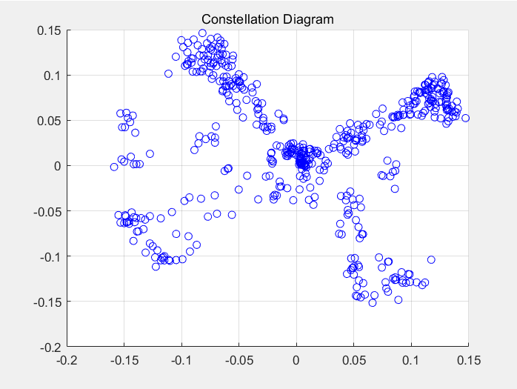 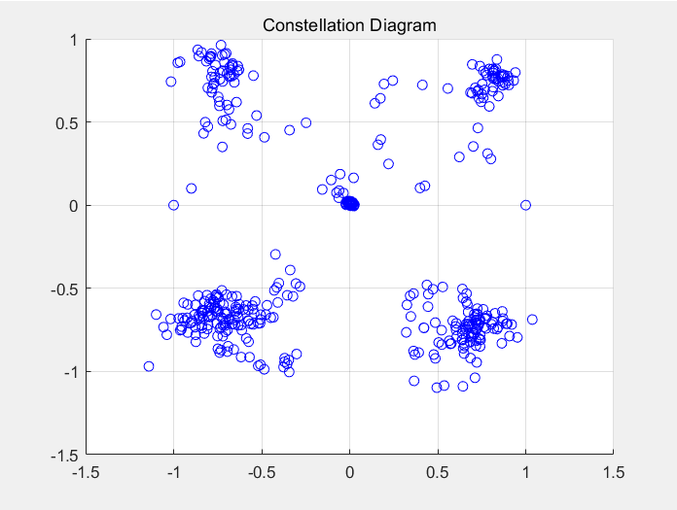

图9·对信号做FFT处理的星座图 图10·对信号做信道均衡处理的星座图

如上图9所示，观察到此时的信号非常凌乱（排除直流分量区域的散点分布），存在大量的错乱现象。

第四步，根据实验中使用的梳状导频子载波，进行信道估计，实现信道均衡，并绘制均衡后的星座图；

如上图10所示，此时大量的数据点相对聚集在了四个区域（排除直流分量）。

在通常情况下，在频偏补偿、信道估计后需要进行相位补偿，不过由于在本实验中频偏补偿、信道估计后星座图有较好的恢复，因此没有进行相位补偿。

但是，观察到在虚轴正半轴上仍存在一些零星散点分布，这种情况可能会造成后续判决器的误判，因此也是后续代码改进的方向。

不过在本实验中，我们暂时保留这种不完美、继续进行实验：

第五步，去除空白子载波和导频子载波，获得恢复二进制信号，并绘制该二进制信号的星座图。

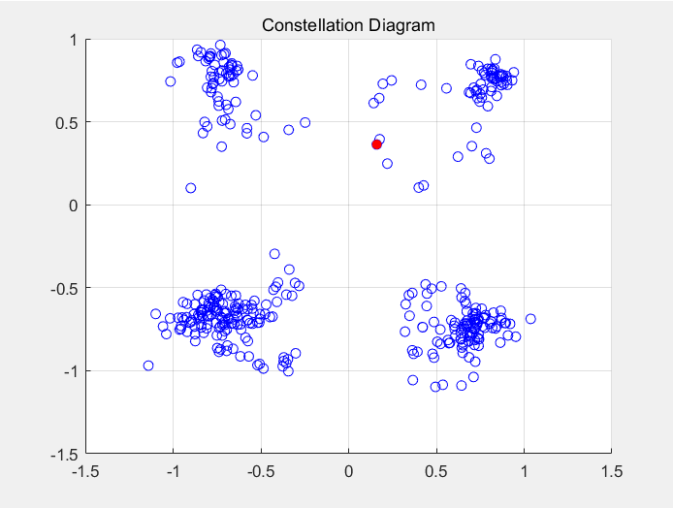 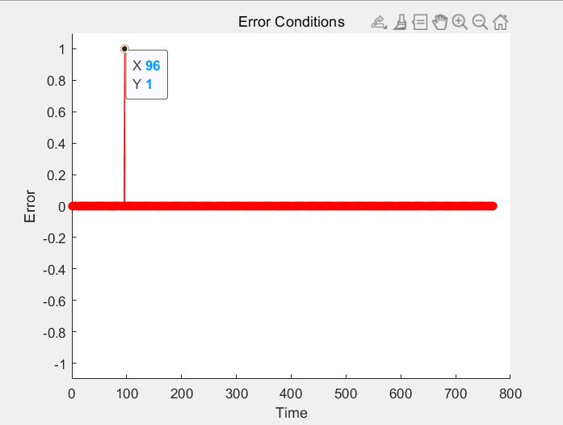

图11·去除子载波后的二进制信号 图12·误码情况

如上图11所示，仅仅通过简单的观察很难发现有任何误码情况，只能简单分析：有零星散点未能完全地被恢复出来，可能存在误码情况。

因此为了进一步探究恢复情况，对以上二进制序列与原发送序列的二进制流进行相减取模比较：

如上图12所示，发现在768个二进制序列中出现了一个点的码间串扰现象对应上图中去除载波的二进制信号星座图中的涂红圆点。

由此计算该基于PlutoSDR平台的OFDM通信系统的传输误码率大约0.13%。

综上，本项目的基于OFDM的通信感知一体化的通信部分已独立搭建完成。该部分用MATLAB软件实现了一个Pluto-SDR平台上的OFDM通信系统，实现：接收端的帧同步、频偏估计及其频偏补偿、信道估计及其信道补偿等技术，利用载波频率的正交性，极大地提高了频带利用率。

* 1. 感知系统（Doppler雷达检测）设计思路

在硬件设备Pluto-SDR上，有一个非常接近接收天线的发射天线，如果我们发送一个音调并接收到这个音调，可以观察到的现象是：当我们在房间里移动时，或者当把手移近或远离设备时，从手上反射的波到达接收天线的频率略有不同，尽管大部分波直接从发射器天线传输到接收天线。

当信号从设备的发射天线发射出去时，会发出频率为3.5GHz的波;如果涉及到障碍，会反射出来，有些直接进入接收天线，有些会从屏障反弹并返回并添加到来自该接收天线的信号中。如果我们来回移动实际上改变接收信号频率的势垒——最简单的方法是追踪波的两个相邻峰值，当两个相邻的峰值以光速移动时，它们被 3.5GHz 的周期隔开，如果势垒是静态的，其反射后仍然被同一时期分开；但如果势垒正在移开，当反射到达接收器时频率会低一点。经计算，该频率70Hz是我们可以听到的频率。

感知系统的设计思路是构建一个GNU Radio流图，使我们能够听到这70Hz的细微差异，进一步了解一些射频环境对人、墙壁和任何移动物体反射有多敏感。

* 1. 感知系统设计

首先，搭建一个低通滤波的接收端雷达感知GNU Radio流图：

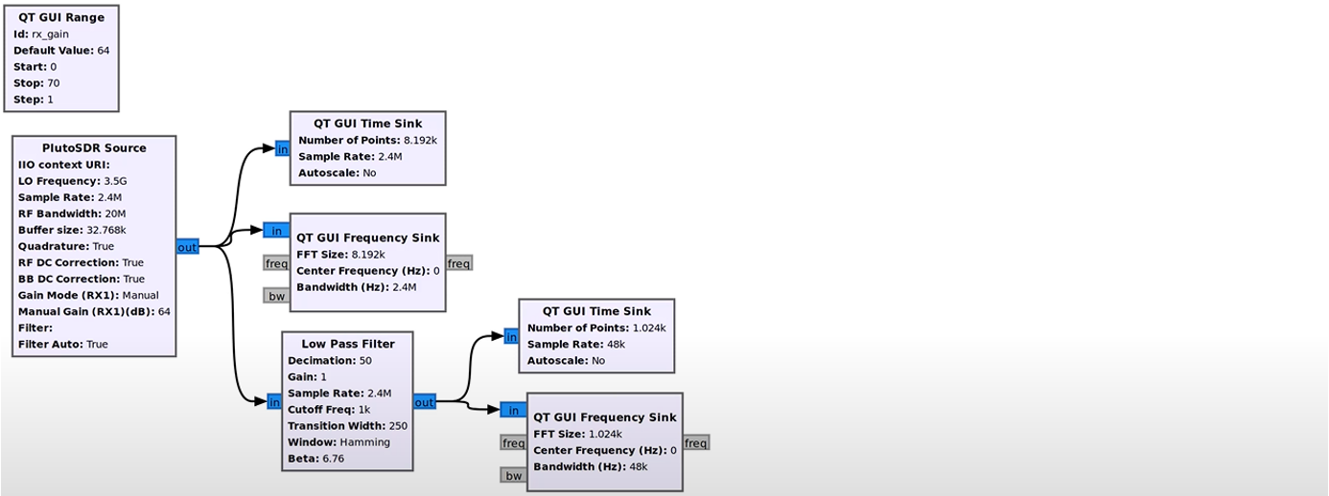

图13·对感知系统设计的初步搭建流图

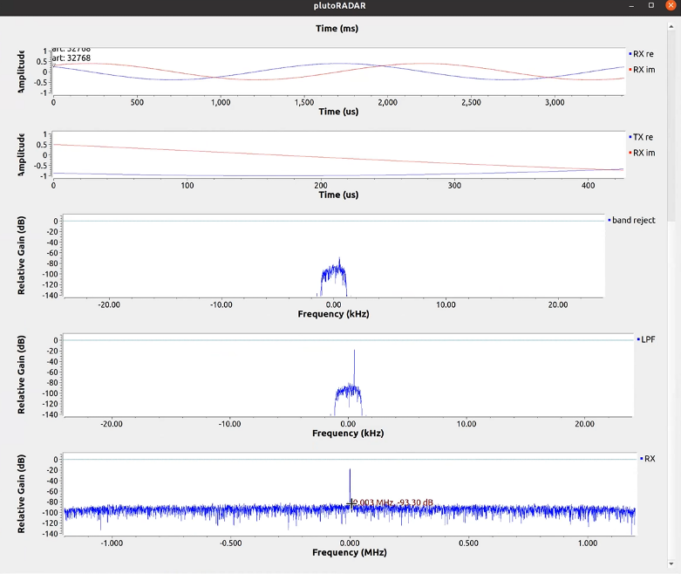完成初步搭建后，观察到低通滤波接收信号下采样频率图，如下图14所示：

图14·低通滤波接收信号的下采样频率图

放大后，可以看到一个很窄的尖峰。进一步跟踪这个尖峰，如下图15所示：

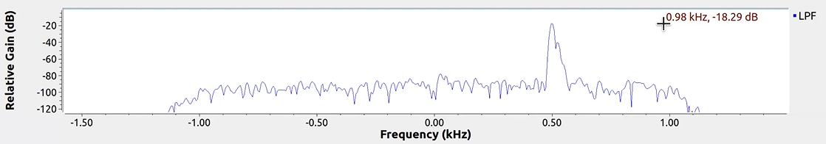图15·放大后观察到的“尖峰”

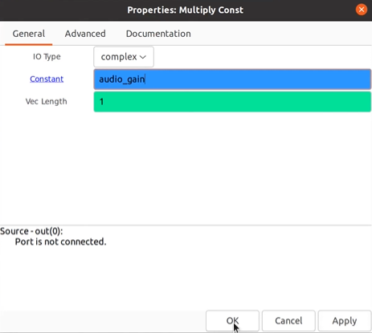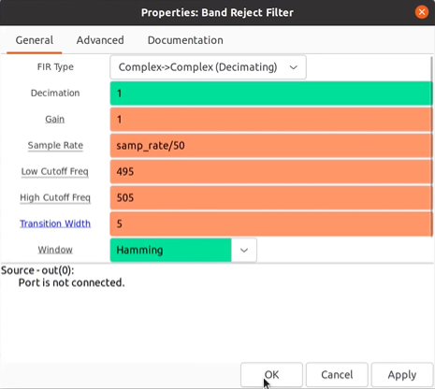当我们把手移向和移开时，两侧都会发生某种侧面渗出，这就是我们想听的。所以下一步是过滤掉这个非常响亮的信号，其中大部分直接来自发射器到接收器，但仍希望保持这种滑动晃动并将其发送到扬声器，为此需要一个带阻滤波器，并将其乘以一个常数。（由于最终我们想将其发送给扬声器，系数称之audio_gain），如下图16所示：

图16·带阻滤波器模块和扬声器系数模块

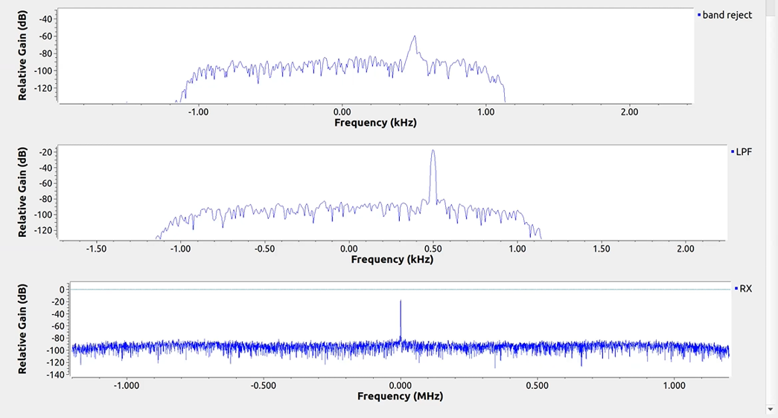由此接收到的信号在（-1，1）范围内，所观察到的分辨率不是很好，因为此时系统仍然处于非常快的采样率；但低通滤波和下采样频谱的分辨率要好得多；通过带阻滤波器后，音调所剩无几，但是当我们来回滑动手时，开始看到侧面的小斑点向上或向下，所以这就是我们最终想要传递给扬声器的内容，如下图17：

图17·传递给扬声器的信号

为了将其传递给扬声器，我们需要一个实部的信号。即把上图17中观察的在500Hz 左右绕圈旋转的信号转换为实部信号，使用一个名为“从复数到实数”的模块，其作用是吸收复数的实数部分；此外，由于音频同步的采样率为48kHz，我们以大致正确的速率发送数据。（值得注意，时钟可能永远不会完全同步，因此我们可能会偶尔出现欠载或超限）

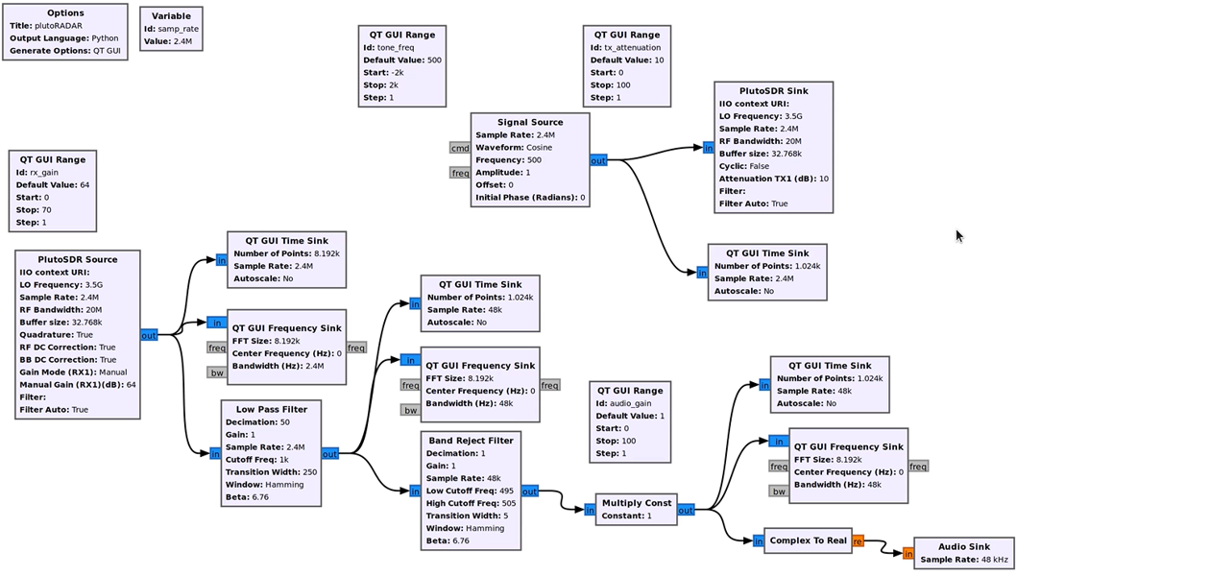将扬声器模块加入流图后，最终成功实现了雷达部分的独立系统设计流图，如下图18所示：

图18·多普勒雷达感知部分的GNU Radio设计流图

* 1. Pluto-SDR平台上的通信感知一体化系统设计

由于之前的通信部分OFDM信号的收发是在windows下执行MATLAB代码实现的，为了和感知部分Doppler雷达的检测一体化，展示一种通信感知协同的方案，我们对通信部分设计了和感知部分一致的Ubuntu下的GNU Radio设计流图：

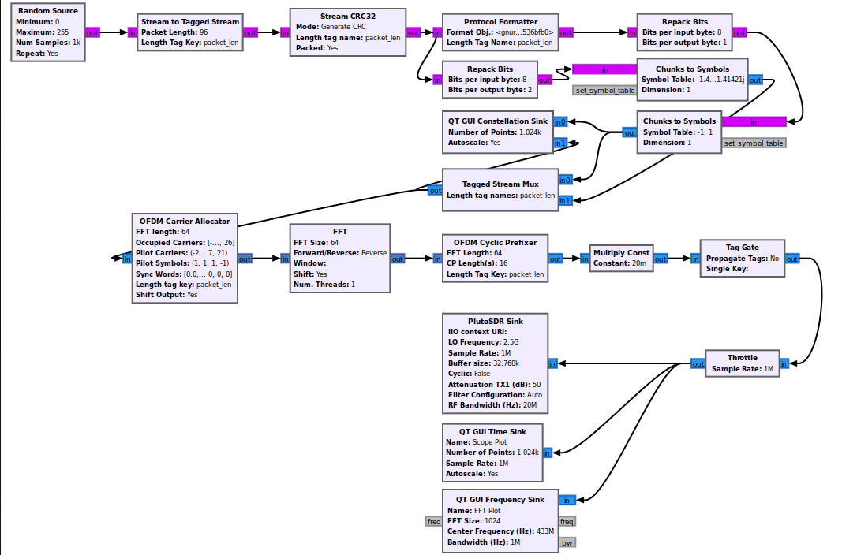

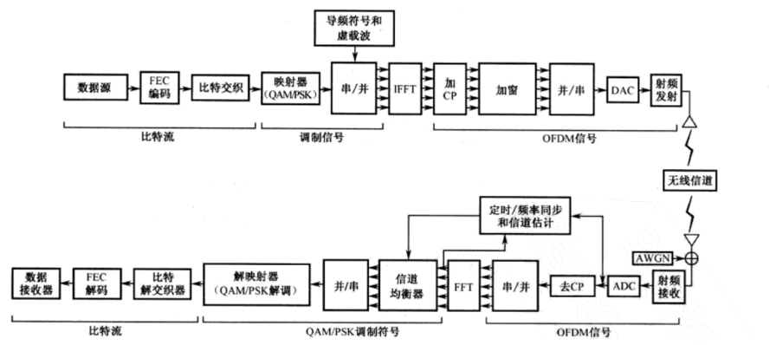图19·OFDM信号收发通信部分的GNU Radio设计流图（发送端）

图20·OFDM信号收发通信部分的GNU Radio设计流图（接收端）

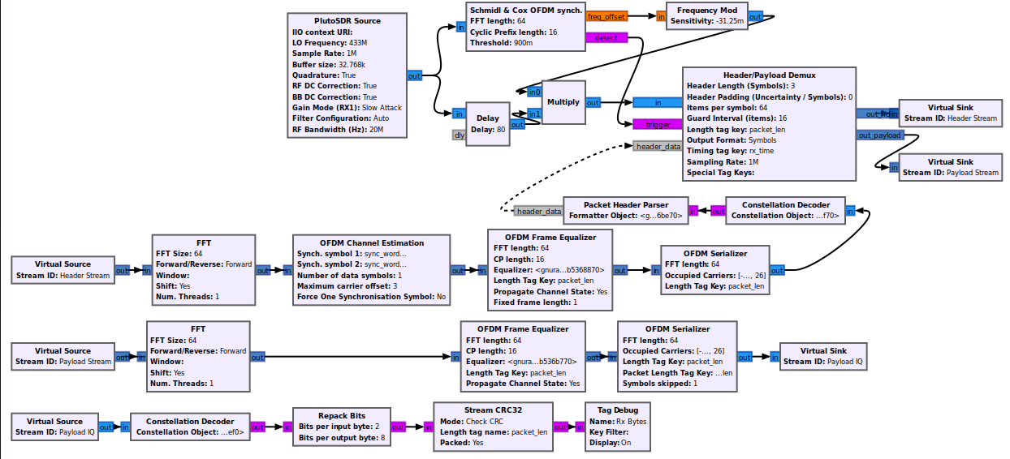

至此，通信部分和感知部分在GNU Radio下实现一体化系统设计，如下图：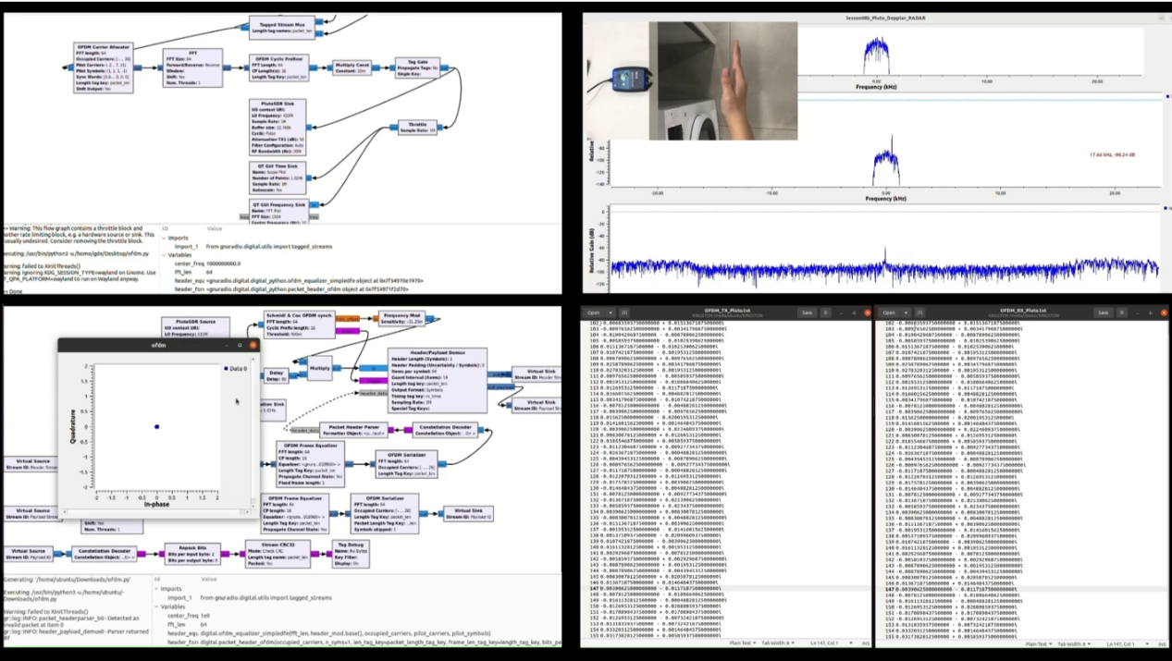

图21·基于OFDM的通信感知一体化系统设计

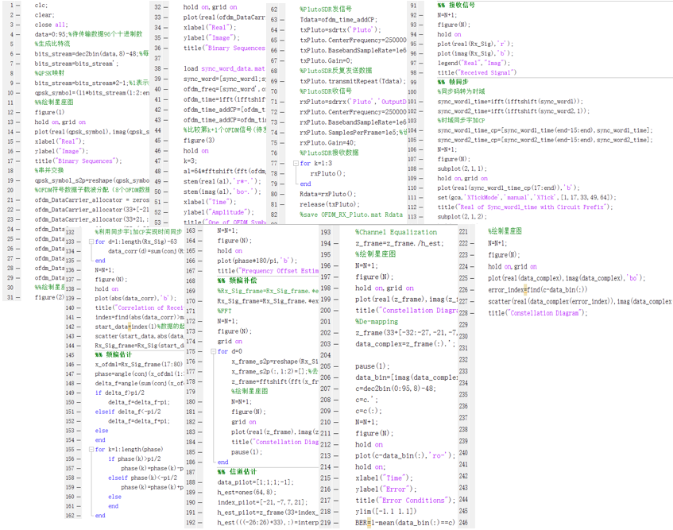

图22·程序运行、源代码、过程文档

1. **项目研究方案、进度安排及预期成果**
   1. 项目研究方案、进度安排

自2021年12月份至今，我们已经：

- 2021.12至2022.03，文献阅读，了解背景；

- 2022.04至2022.07，独立搭建通信部分，实现OFDM信号的收发；

- 2022.08至2022.12，独立搭建雷达部分，实现多普勒雷达的检测；

- 2023.01至2023.03，实现通信感知一体化系统设计，形成专利初稿。

从2023年4月份往后，我们将要：

- 2023.04至2023.07，完善**专利**并投稿，参加**挑战杯**；

- 2023.08至2023.09，针对通感一体化联合优化无人机轨迹，作**算法设计**；

- 2023.10至2023.12，**论文**产出。

* 1. 预期成果

1. 2023年“挑战杯”入围国赛，力争一等奖。
2. 专利发布一篇。
3. **项目经费预算安排**
4. 材料设备费用：PLUTO-SDR设备两台，50%；
5. 论文专利费用：40%；
6. 印刷资料费用：10%。
7. **预计完成过程中可能遇到的困难和问题以及解决的措施**
   1. 完成过程中可能遇到的困难

面向通感融合的关键技术应用时存在着不容忽视的问题，其中最大的问题是回环干扰噪声会对系统性能造成严重的影响。回环干扰噪声指同时接收发送同频信号导致发送信号被全双工节点自身有用信号传播的时间、距离均远远大于回环干扰噪声，因此有用信号和回环干扰信号噪声的强度有很大差别，导致难以直接解码获得有用信号。

* 1. 解决措施

为尽量避免应用面向通感融合的全双工技术时产生的回环干扰噪声的问题，有效的解决措施是抑制干扰噪声，提高载噪比。具体做法有：一，避开干扰噪声较高的频率，提高上行信号电平；二，减少室内器件中侵入的干扰噪声，检查器件是否盖紧，接头是否拧紧，对器件的泄漏点及时处理，极端情况下更换设备。

1. **参考文献**

[1] Fan Liu, Yuanhao Cui, Christo Masouros, Jie Xu, and Tony Xiao Han, Integrated Sensing and Communications: Toward Dual-Functional Wireless Networks for 6G and Beyond[J], IEEE, Vol.40, No.6. 2022.

[2] 高飞,王文剑,刘建国,等.通感一体化融合的研究及其挑战[J].移动通信, 2022,46(5):45-51.

[3] 中国联通5G-A通感算融合技术白皮书V3.0[R/OL].中国联通研究所,2022.

[4] IMT-2030(6G)推进组[EB/OL].https://www.imt2030.org.cn.

[5] Richard S.Sutton, and Andrew G.Barto, Reinforcement Learning: An Introduction[M], Second Edition, MIT Press, 2014.

[6] G. Goavec-Merou, P.-Y. Bourgeois, J.-M. Freidt, Embedded GNU Radio Running on Zynq/PlutoSDR[J], IEEE, 2017.

[7] Jaime Luque Quispe, Jackelyn Tume Ruiz, and Luis G. Meloni. SDR Implementation of an OFDM Transmitter and Receiver[J], IEEE, 2017.

[8] Yong Soo Cho, Jaekwon Kim, Won Young Yang, Chung-Gu Kang. MIMO-OFDM Wireless Communications with MATLAB[M], Wiley Press, 2010.

[9] Learn SDR with Prof. Jason[EB/OL], https://gallicchio.github.io.

[10] 清华-北交大硬件平台小组，Gnuradio系统平台总结[Z/OL]，2021.